Magia, Ciencia, Salud y Seguridad Nacional
W. Luis Mochán
Instituto de Ciencias Físicas de la UNAM y Academia de Ciencias de Morelos
La sala estaba llena. La gente charlaba animada, se sentía una gran expectación. Abruptamente todos callaron. El maestro de ceremonias tomó el micrófono y los altavoces anunciaron: Señoras y señores, con ustedes... ¡el Asombroso Randi!
-¿Quién?
-Randall James Hamilton Zwinge, el mago.
-¿Dónde estabas? ¿en un cumpleaños?
-Sí, de cien años.
-¡Con mago! ¿y qué trucos mostró?
-Con mago, sí, pero no mostró ningún truco. Nos dio una conferencia.
-¡Qué manera de celebrar! Y, ¿aprendiste algún truco?
-No. Su presentación no fue sobre magia. Estábamos en un congreso de física, el March Meeting of the American Physical Society (APS), una de las reuniones científicas más importantes en el área de las ciencias de la materia en su estado sólido. La disertación de Randi era una de las charlas más esperadas ese año de 1999, en el que se celebraba el centenario de la APS. El mago James Randi es conocido y reconocido en el medio científico por su trabajo para detectar y desenmascarar charlatanes.
-No entiendo, si los magos suelen vivir de embaucar al público.
-Así parece. Pero los magos crean ilusiones en el público para entretenerlo, sorprenderlo y divertirlo, le dan algo a cambio de su credulidad y de sus distracciones. Randi mismo ha tenido una carrera muy impresionante como mago. Entre otros logros, batió el record de escapismo de Houdini, liberándose de un féretro sumergido en una piscina después de transcurridos más de cien minutos. Pero hay otro tipo de engaños, cuyo propósito es estafar a la gente. Estos son los que Randi combate.
-¿Y lo hace con magia?
-No. Lo hace con ciencia, empleando el método científico, la mejor forma de eliminar malas ideas, como decía Marcos Moshinsky (ver nota [1] al final del artículo). Sus conocimientos de mago simplemente le ayudan a identificar rápidamente los trucos a desenmascarar.
-¿Y cómo usa la ciencia?
-Observando cuidadosamente, realizando pruebas controladas, haciendo experimentos doble ciego...
-¿Doble ciego? ¿Viendo menos que nada?
-No, mejor te lo explico con un ejemplo. Imagina que te lastimas un dedo jugando voleibol. Un sanador te coloca un anillo imantado y una semana después tu dedo ha sanado y el dolor ha desaparecido. ¿Qué podrías concluir de ello?
-Que el magnetismo es terapéutico.
-No. El anillo magnético podría no haber jugado ningún papel. Todos los días hay gente que se lastima y sana sin ayuda alguna. Para saber si el campo magnético sirve necesitaríamos repetir la experiencia muchas veces y hacer estadística con los resultados.
-Yo no estaría dispuesto a lastimarme repetidas veces para hacer estadística.
-Claro, pero un médico tiene acceso a muchos pacientes, y hay muchos médicos. Imagina que se consigue un grupo numeroso de pacientes con dedos lastimados y que a la mitad de ellos se les coloca imanes y a la otra mitad no. A la semana han sanado un número determinado, que llamaremos P, de miembros del primer grupo y S miembros del segundo grupo. ¿Qué demostraría que P fuese mayor que S?
-Ahora sí, que los anillos magnéticos curan.
-No. Todavía no. El primer grupo pudo haber sanado más rápido por sentir que su dolencia fue atendida y por su confianza en el tratamiento, mientras que la mejoría entre los pacientes del segundo grupo pudo haberse retrasado por la decepción de no haber recibido cuidado alguno. Quizás los miembros del primer grupo hubieran sanado igual con cualquier otro tratamiento o incluso con un tratamiento falso. Éste es el conocido efecto placebo. Sería importante demostrar que el tratamiento es mejor que la administración de meros placebos. Para que el experimento sirva, se le tendría que poner un anillo similar a todos los pacientes, de los cuales sólo la mitad estuvieran magnetizados y la otra mitad no. El paciente no debería saber qué clase de anillo le tocó. En este sentido, el experimento debe ser ciego.
-Si P>S, ahora sí sabríamos que el magnetismo es benéfico.
-Aún no del todo. Podría ser que el médico se mostrara más alegre y le comunicara su confianza a los pacientes del primer grupo. Además, al registrar los resultados podría manipularlos e ignorar pequeñas dolencias en los miembros del primer grupo y pequeñas mejorías en los del segundo grupo.
-¡Eso sería deshonesto!
-No necesariamente. El médico podría favorecer los resultados del primer grupo inconscientemente, motivado por el deseo de que el tratamiento funcione. Para evitar esto, requeriríamos que el médico que vaya a distribuir los anillos y realizar las observaciones no sepa cuáles son magnéticos y cuáles no. La prueba debe ser doble ciego.
-Pero si nadie sabe nada sobre los anillos, ¿cómo podremos averiguar si los anillos magnéticos funcionaron?
-Claro, alguien debe saber algo de los anillos. Un participante en el experimento podría inscribir un número al azar en cada anillo y anotar qué números corresponden a qué tipo de anillo, pero sin informar al médico ni a los pacientes sino hasta después de haberse registrado los resultados.
-Ahora sí, ¿si P>S habremos demostrado las propiedades curativas de los imanes?
-Ya casi. Necesitaríamos que la diferencia sea suficientemente grande para ser estadísticamente significativa.
-Para ser ¿qué?
-Diferencias pequeñas podrían deberse al azar. Por ejemplo, si tiras cien volados honestos deberías obtener alrededor de cincuenta soles. No sería sorprendente que salieran cincuenta y cinco, ¡pero si obtuvieses más de ochenta, yo podría sacar ciertas conclusiones estadísticamente significativas sobre tu poca honorabilidad...!
-Y, de acuerdo a pruebas científicas doble-ciego estadísticamente significativas, ¿los imanes sirven?
-El tema es controversial, pero no hay evidencia a su favor que haya aparecido en revistas científicas de buena reputación.
-Lástima, pero lo bueno es que esos tratamientos no causan daño...
-El problema de los tratamientos pseudo-médicos es la fortuna que algunos charlatanes extraen de la población incauta y crédula y, sobre todo, los riesgos que corre su salud por retrasar el inicio de tratamientos médicos adecuados.
-Y, ¿a esto se dedica el mago Randi?
-Entre muchas otras cosas. Además de hablarnos sobre terapias magnéticas, en su charla del March Meeting nos contó sobre la memoria del agua, la homeopatía y los polígrafos, pero la historia que te quiero contar es sobre un detector.
-¿Detector de qué?
-De lo que quieras, mariguana, heroína, cocaína. Una especie de pistolita con una antena giratoria que le señala a su usuario la presencia y localización de la sustancia ilegal que busca.
-¡Suena fantástico! Y ¿cómo funciona?
-Aquí empieza lo divertido. Consiguieron una de estas pistolas y la cortaron en múltiples secciones y ¿sabes qué hallaron adentro?
-¿Qué?
-Nada, absolutamente nada, ningún mecanismo, ninguna bobina, ningún transistor, ninguna fuente de energía...
-Y ¿entonces?
-Los fabricantes alegaron que el funcionamiento era un secreto propiedad de la empresa y basado en ciencia avanzada. El que otros no hubiesen reconocido su mecanismo se debía a su falta de conocimientos modernos. Desde luego, no debían esperar hallar bobinas y otras componentes convencionales en su interior. Y en cuanto a la fuente de energía, empleaba la energía electrostática del usuario, de la cual se cargaba con su respiración. La misma energía que produce chispas en tu cabello cuando lo peinas en días muy secos.
-Y el detector ¿cómo sabe qué sustancia detectar?
-Supuestamente la pistola era sensible a ciertas vibraciones específicas de cada molécula.
-Y qué, ¿no es posible identificar una molécula por su forma de vibrar?
-Sí, eso es lo que hacen los espectroscopistas. Las vibraciones electrónicas de una molécula suelen producir luz ultravioleta de frecuencias características. Sus vibraciones atómicas producen luz infrarroja y sus rotaciones producen microondas. Pero los equipos para detectar esas vibraciones suelen ser grandes y complejos, no portátiles. Además, para identificar una molécula se requiere comparar los colores de la luz que emite, es decir, sus líneas espectrales, con grandes bases de datos, lo cual a la fecha requiere computadoras y mucho trabajo. No se encontró ninguna computadora dentro de estas pistolitas.
-Y entonces, ¿dónde guardaban la información?
-En unas pequeñas tarjetas. De hecho el cliente podía comprar cajas con juegos de tarjetas intercambiables, una para cada substancia. También había chips para detectar rifles, bombas, y hasta ladrones e inmigrantes ilegales.
-Y los chips ¿en qué consistían?
-Afortunadamente se pudo averiguar cómo se hacían, pues se vendía una máquina para fabricarlos. Así descubrieron que ésta no era más que una fotocopiadora y una laminadora integrada. Para detectar mariguana se sacaba una fotocopia de una matita, en una segunda pasada se velaba la copia hasta que el papel quedara totalmente ennegrecido. Finalmente se laminaba entre dos chapas delgadas.
-¿Y para detectar inmigrantes ilegales?
-Bastaba con copiar la foto de algún mexicano (estábamos en Estados Unidos). Gracias a estos chips, la pistolita se añadió al arsenal de la patrulla fronteriza; ya antes estaba en uso en las policías de algunas ciudades del sudoeste de EUA.
-Y el mago Randi...
-...diseñó y aplicó un conjunto de pruebas que demostraron que la pistolita no servía para nada.
-Qué, ¿nunca hallaron una sustancia prohibida con el detector?
-Sí, pero es el mismo caso que el de muchos que se han curado usando anillos magnéticos. No es imposible que si un policía entrenado sospecha que hay mariguana escondida en cierto coche, quizás por los ojos inyectados del automovilista, el detector lo confirme dando una lectura positiva. Pero en ese caso no sabríamos si el detector fue manipulado por su operador, quizás inconscientemente, o si en realidad funcionó espontáneamente proporcionando evidencia de la presencia de droga.
-Entonces ¿cómo supo Randi que la pistolita era inútil?
-Haciendo pruebas doble ciego. Por ejemplo, imagina que el señor X coloca mariguana en uno de dos recipientes cerrados dejando el otro vacío sin que nadie lo vea y sin decirle a nadie cual recipiente escogió. Otro señor Y coloca ambos en un cuarto y el señor Z, operador experto de la pistolita, intenta identificar cuál de los dos recipientes esconde la droga. En este tipo de situaciones, la probabilidad de tener éxito resultó igual que la de fracasar, esto es, igual que si Z tomara su decisión echando un volado, totalmente al azar.
-Y entonces ¿qué pasó?
-El mago Randi ofreció darle un millón de dólares al dueño de la compañía si lograra demostrar la eficacia de su detector, reto que fue ignorado. Eventualmente, el Buró Federal de Investigaciones (FBI) pidió al laboratorio nacional norteamericano, los Sandia Labs, dependientes del Departamento de Energía, que hiciera sus propias pruebas, obteniéndose los mismos resultados negativos. En consecuencia, el gobierno de Estados Unidos recomendó a todas sus corporaciones policiacas devolver los detectores que hubiesen adquirido y a desechar toda la supuesta evidencia basada en los resultados del detector. También prohibió la venta de dichas pistolas, excepto en tiendas de regalos y curiosidades como detector de pelotas de golf. La compañía tuvo que devolver los aproximadamente mil dólares que cobraron por cada una.
-Y ¿por qué recuerdas esa historia hoy, once años después?
-Para mí, la historia hubiera acabado ahí, como una mera curiosidad, de no ser por una lista de distribución de noticias sobre política científica titulada What's New, escrita por el físico Bob Park de la Universidad de Maryland, ex-presidente de la Sociedad Americana de Física. El 19 de marzo pasado recibí una nota anunciando (nota [2]) un fraude en contra del gobierno de México por más de 10 millones de dólares.
-¿Cuál fraude?
-Le vendieron al ejército mexicano más de quinientas pistolitas similares a la que nos había descrito el mago Randi, a más o menos veinte mil dólares cada una. Resulta que después de prohibida su fabricación y venta en Estados Unidos, el negocio de estos detectores simplemente se trasladó a la Gran Bretaña donde siguieron fabricándose con otro nombre.
-¡Embaucaron al ejército! Pero, ¿no se dieron cuenta que era un engaño?
-Aparentemente no. Si consultas los encabezados de varios de nuestros periódicos (nota [3]), nuestro ejército anunció con mucho optimismo la adquisición de su nueva arma secreta, ante la cual los maleantes temblarían de miedo.
-Qué ¿nuestras fuerzas armadas no tienen gente preparada con conocimientos científicos?
-Seguramente sí, pero éste no es un problema de conocimientos sino de actitud científica, de tener criterios para distinguir una comprobación científica de una hábil pero falaz demostración de ventas (nota [4]). Lo que falta en nuestro país es una cultura científica (nota [5]). Tenemos Academias científicas nacionales (nota [6]) y estatales (nota [7]) y la Presidencia de la República tiene un Consejo Consultivo de Ciencias (nota [8]). Estás instituciones podrían haber asesorado al gobierno, pero desafortunadamente, rara vez son consultadas.
-Y ¿nadie ha denunciado este fraude?
-La BBC de Londres dedicó un programa especial (nota [9]) de su serie Nightline a denunciar las muertes en Irak debido al estallido de bombas que no fueron detectadas por confiar en este tipo de detectores.
-¿En Irak? ¿Desde cuando está allá el ejército mexicano?
-No, no era el ejército mexicano. Estos detectores han sido vendidos a ejércitos de Irak y Tailandia entre otros, además del mexicano. Pero, como dice el dicho, mal de muchos... Después de esta denuncia, el gobierno de la Gran Bretaña prohibió (nota [10]) la exportación de estos detectores a Irak y Afganistán, donde pondría en peligro vidas inglesas.
-Y a nosotros...
-También alertó a los otros gobiernos involucrados (nota [11]), incluyendo al nuestro. Sin embargo, ello no ha impedido que nosotros sigamos comprando y empleando esos detectores, los cuales ya han sido vistos en Cuernavaca.
Esta historia muestra que echarle muchas ganas y abundantes recursos financieros no basta; proteger nuestra Seguridad Nacional requiere de mucha inteligencia y preparación. Si la ciencia nos parece cara, ¡mira lo que nos cuesta la ignorancia (nota [12])!
Debo agradecer a Mauricio Schwarz y a Andrés Tonini su nota sobre este tema poco antes de que recibiera la noticia vía What's New. Las pistolitas referidas arriba se conocen como detectores moleculares y hay varias marcas y modelos: Sniffex, Quadro Tracker, GT200, ADE651, Mole ... Hay varios videos mostrándolas en acción [13] y explicando [14] su funcionamiento. Ha habido algunos intentos en México de llamar la atención sobre este fraude, en particular por el popularizador de la ciencia Martín Bonfil [14] y por el escéptico Andrés Tonini [15].
Agradezco a Juan García las caricaturas que acompañan a este artículo.
Este artículo fue inadvertidamente apoyado por un donativo para realizar investigación de la Dirección General de Asuntos del Personal Académico de la UNAM, a través del proyecto IN120909.

Notas:
[1] Frase atribuida al Dr. Marcos Moshinksy (1921-2009), pionero de la física mexicana. Una interesante reseña sobre su pensamiento y su vida se halla en el artículo de Thomas Seligman, Marcos Moshinsky: La medida de la seriedad científica publicado en la Unión de Morelos el 25 de mayo de 2009, el cual puede obtenerse en la dirección electrónica [http://www.acmor.org.mx/descargas/09_mayo_25_moshinsky.pdf]
[2] Bob Park, What's New, marzo 19, 2010, [http://bobpark.physics.umd.edu/WN10/wn031910.html], y junio 11, [http://bobpark.physics.umd.edu/WN10/wn061110.html].
[3] Vea por ejemplo la nota Nueva arma de Sedena pone a temblar al narco publicada en el diario Excelsior el 2 de octubre de 2008. Muchas otras noticias sobre los éxitos de este detector se hallan resumidas en [http://www.segtec.com.mx/WEB-SEGTEC-new-GT-200-Noticias-xAnO.html]
[4] Puede consultar la página de uno de los proveedores de estos detectores en México en [http://www.segtec.com.mx/WEB-SEGTEC-new-SOMS.html].
[5] Marcelino Cereijido, Por qué no tenemos ciencia, (Siglo XXI, 1997) ISBN 968232095X, 9789682320958.
[6] Página de la Academia Mexicana de Ciencias, [http://www.amc.mx/].
[7] Página de la Académia de Ciencias de Morelos, [http://www.acmor.org.mx/].
[8] Página del Consejo Consultivo de Ciencias de la Presidencia de la República, [http://www.ccc.gob.mx/].
[9] Programa de la BBC denunciando el ADE651 y las muertes que ha provocado [http://news.bbc.co.uk/2/hi/programmes/newsnight/8471187.stm].
[10] Noticia en la BBC sobre la prohibición de la exportación de estos dispositivos [http://news.bbc.co.uk/2/hi/programmes/newsnight/8481774.stm] y anuncio del gobierno británico [http://news.bbc.co.uk/2/hi/programmes/newsnight/8475875.stm].
[11] Noticia en el New York Times sobre la advertencia que el gobierno británico hizo al mexicano, [http://www.nytimes.com/2010/03/16/world/americas/16mexico.html].
[12] Parafraseando la frase atribuida a Derek Bok, educador y abogado, presidente de la universidad de Harvard de 1971 a 1990: Si crees que la educación es cara, considera la ignorancia [http://thinkexist.com/quotes/like/if_you_think_education_is_expensive-try/188916/]
[13] Ejemplo del GT200 en acción en México: [http://www.youtube.com/watch?v=ziLHQ4L43ew&feature=related].
[14] Explicación sobre el uso ([http://www.youtube.com/watch?v=BRqGyqZtc8g&feature=related]) y funcionamiento (no sin algo de ironía) de estos dispositivos ([http://www.youtube.com/watch?v=mM5h2GAV-bI]).
[15] Artículo de Martín Bonfil denunciando al GT200, Narcoguerra… ¿con magia? en el diario Milenio del 10 de marzo de 2010 [http://impreso.milenio.com/node/8732513] y entrevista en el programa La Otra Agenda conducido por Ana Paula Ordorica y Enrique Acevedo transmitida el viernes 2 de abril de 2010: [http://www.youtube.com/watch?v=b0x7t04qIrQ].
[16] Blog de Andrés Tonini: [http://lonjhoentradas.blogspot.com/2007/02/especial-el-fraude-del-gt200-en-mexico.html]

FIGURAS
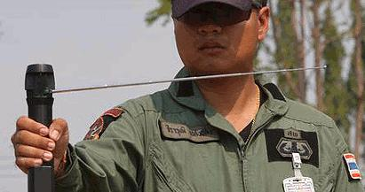
Fig. 1: Miembro de las fuerzas armadas de Tailandia empleando un detector molecular GT200.

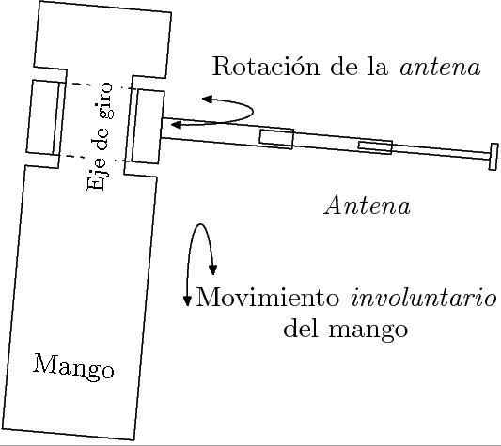
Fig. 2: Diagrama esquemático del detector, mostrando un mango para sujetarlo y una antena libre de girar alrededor de un eje. Un movimiento imperceptible del mango desviándolo de la orientación vertical puede producir una gran rotación de la antena, como si una fuerza misteriosa actuara sobre ella, aunque no sea más que la fuerza de gravedad gracias a la cual la antena busca la orientación en que su centro de gravedad se halle lo más bajo posible.

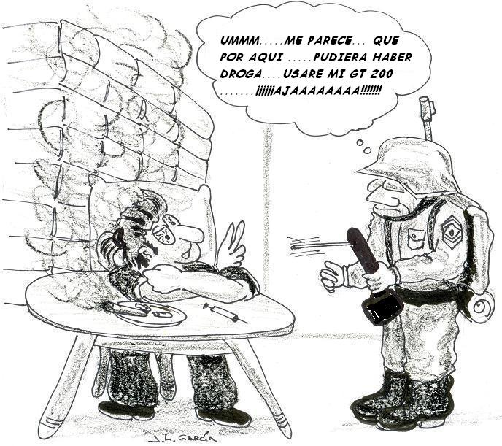
Fig. 3: Cuando sabemos de antemano donde hallarla y por lo tanto no necesitamos al detector molecular, éste la detecta muy bien.

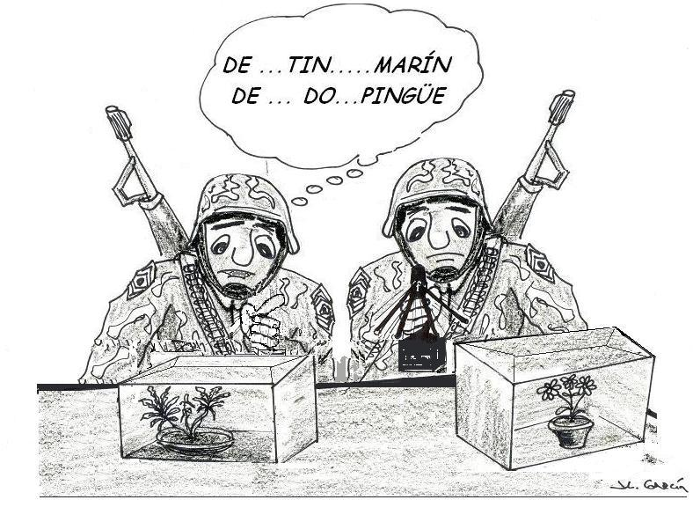
Fig. 4: Si de antemano no sabemos donde está, el detector es tan bueno para encontrarla como adivinar al azar.

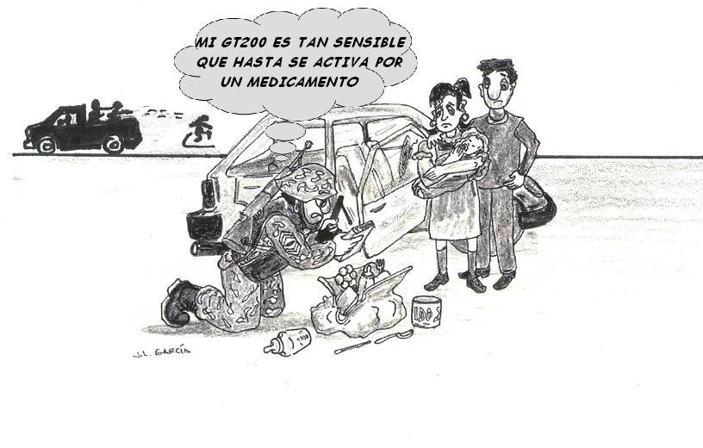
Fig. 5. Confiar ciegamente en estos detectores puede ocupar a los agentes en nimiedades y distraerlos de la búsqueda de sustancias o explosivos importantes.

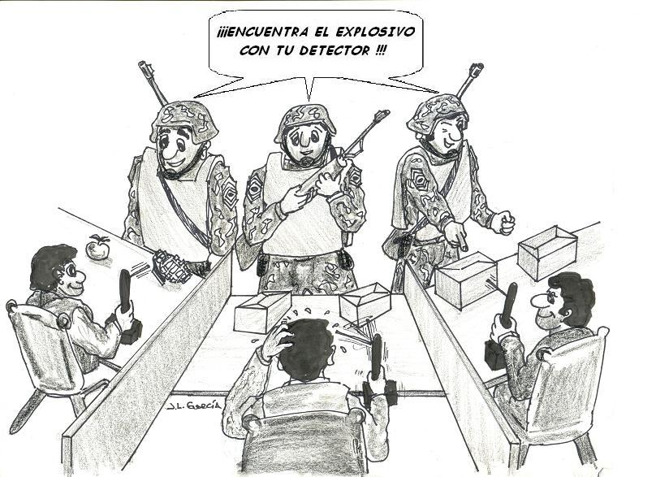
Fig. 6. Si quien aplica la prueba (el soldado en la caricatura) y el usuario del detector (el hombre sentado) supieran a priori donde está el explosivo (lado izquierdo del dibujo), el éxito de la prueba no diría nada de la eficacia del detector, pues éste podría ser manipulado conciente o inconcientemente para obtener el resultado esperado. Si el usuario no supiera, pero el soldado sí (lado derecho), tampoco podríamos concluir nada, pues el soldado podría soplarle el resultado al usuario. Para que la prueba sea útil, debe ser doble ciego (centro), donde ninguno de los dos sabe en qué caja está escondida la granada. Pruebas doble ciego han demostrado que estos detectores son inútiles.

